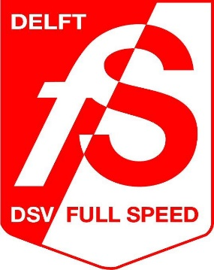 UKKEN-LIDMAATSCHAP 
Al geruime tijd biedt D.S.V. Full Speed de jongste voetballertjes, ukken van 4 tot 6 jaar, de mogelijkheid om gratis één keer in de week te trainen en mee te doen met het jaarlijks Ukkentoernooi.
Het ukkenvoetbal is een belangrijk onderdeel van de jeugdafdeling en wij zijn blij dat alle kinderen op zaterdag enthousiast de trainingen bezoeken. We merken dat zowel de spelers en hun ouders heel enthousiast zijn en al snel betrokken raken bij de vereniging Full Speed. Daarom zijn wij gestart met het Ukken-lidmaatschap!
De Ukkentrainingen zijn nog steeds gratis en vrijblijvend, maar wanneer de spelers het naar hun zin hebben en nog niet in de JO7 spelen, kunnen ze Ukken-lid worden.

Wat betekent dit? Normaal kunnen jeugdspelers pas lid worden van Full Speed en de KNVB vanaf de JO7 en ze daadwerkelijk wedstrijden gaan spelen. Dit is veranderd; lid worden van de KNVB kan nog steeds pas vanaf de JO7, maar jonge enthousiaste voetballers kunnen wel Ukken-lid worden van Full Speed!
Zij betalen dan eenmalig € 55 vanaf het moment dat zij lid willen worden tot het moment dat ze in de JO7 gaan spelen. Nadat het lidmaatschap is voldaan, zijn ze officieel Ukken-lid van Full Speed en krijgen ze een echt Full Speed-trainingspak met hun initialen (winkelprijs € 89,95).

Wil je graag Ukken-lid worden en een eigen Full Speed-trainingspak hebben, vul dan dit formulier in, betaal het verschuldigde bedrag aan de kassa in de kantine. Het trainingspak wordt zo spoedig mogelijk besteld.

Naam:
Roepnaam:
Adres:
Postcode & Woonplaats:
Telefoonnummer:
E-mail:
Geboortedatum:
Geslacht:
Maat: | 116 / 128 / 140 / 152 / 164
Initialen (2 letters):
Lidmaatschap á € 55 voldaan bij:

